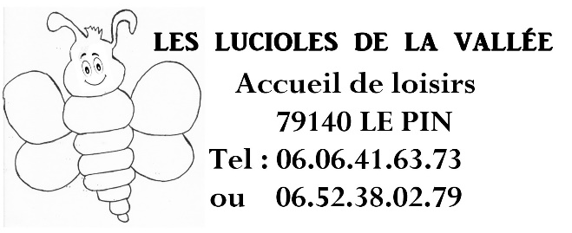
Le Pin, le

Attestation sur l’honneur de non-contre-indication à la pratique de sports nautiques et activités de pleine nature et d’aptitude à vivre en collectivité

Je soussigné, ……………………………………………………… père, mère (rayez la mention inutile)

de ……………………………………………………………………….(Nom et prénom de l’enfant)

Certifie que mon enfant ne présente à ce jour aucun signe clinique patent contre indiquant la pratique des sports nautiques et activités de pleine nature, qu’il est apte à vivre en collectivité .

Attestation faite à la demande des LUCIOLES DE LA VALLEE pour le séjour de mon enfant

A ………………………………… le…………………………..

Signature

